**ĐỀ ÔN TẬP GIỮA KÌ II TOÁN 7 – ĐỀ 1**

1. **TRẮC NGHIỆM ( 2 điểm )**

**Câu 1:** Số học sinh được đánh giá kết quả học tập theo bốn mức (Tốt, Khá, Đạt, Chưa đạt) trong Học kì I của mỗi lớp thuộc khối lớp 7 được thống kê ở bảng sau:

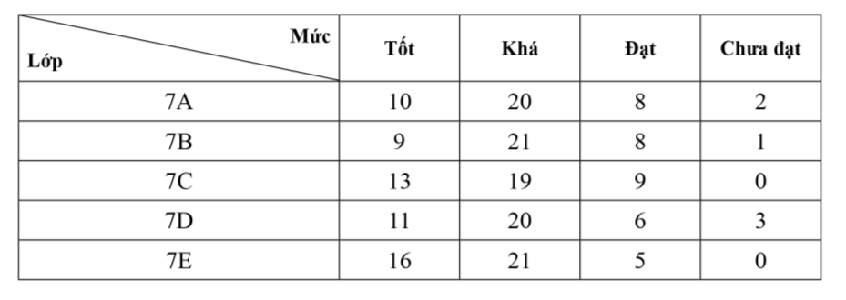

Khối lớp 7 có bao nhiêu học sinh?

|  |  |  |  |
| --- | --- | --- | --- |
| A.200 | B.202 | C.201 | D.198 |

**Câu 2: Chọn đáp án đúng:**

|  |  |
| --- | --- |
| Biểu đồ đoạn thẳng ở Hình 11 biểu diễn số người tham gia bảo hiểm y tế (BHYT) của nước ta ở một số năm trong giai đoạn từ năm 2010 đến năm 2019. |  |

Số người tham gia BHYT năm 2019 tăng bao nhiêu phần trăm so với năm 2016? (làm tròn kết quả đến hàng phần trăm).

|  |  |  |  |
| --- | --- | --- | --- |
| A.12,94% | B.12,95% | C.12,96% | D.112, 94% |

**Câu 3:** Gieo ngẫu nhiên xúc xắc một lần. Xác suất của biến cố “Mặt xuất hiện của xúc xắc có số chấm là số lẻ và chia hết cho 3” là:

|  |  |  |  |
| --- | --- | --- | --- |
| A. | B. | C. | D. |

**Câu 4:** Viết ngẫu nhiên một số có hai chữ số. Xác suất của biến cố “Số tự nhiên được viết ra có tổng các chữ số bằng 5” là:

|  |  |  |  |
| --- | --- | --- | --- |
|  |  |  |  |

**Câu 5:** Cho vuông tại A có . Số đo góc B bằng:

|  |  |  |  |
| --- | --- | --- | --- |
|  |  |  |  |

**Câu 6:** Cho biết , AB = 3cm; BC = 4cm; CA = 6cm. Độ dài cạnh EG là:

|  |  |  |  |
| --- | --- | --- | --- |
|  |  |  |  |

**Câu 7:** Chọn câu trả lời đúng:

Cho  có AB = 3cm; BC= 5cm; AC = 2 cm. So sánh các góc của  ta được kết quả sau:

|  |  |
| --- | --- |
| A. | B. |
| C. | D. |

|  |  |  |  |  |  |
| --- | --- | --- | --- | --- | --- |
| **Câu 8:** Trong hình bên, MN//BC. Số đo góc C là:   |  |  |  |  | | --- | --- | --- | --- | | A. | B. | C. | D. | |  |

**II. TỰ LUẬN ( 8 điểm )**

**Bài 1:**

|  |  |
| --- | --- |
| Biểu đồ hình quạt tròn (hình bên) biểu diễn kết quả thống kê(tính theo tỉ số phần trăm) chọn loại quả yêu thích nhất trong năm loại: táo, chuối, lê, dưa hấu, cam của 360 học sinh khối lớp 7 ở một trường trung học cơ sở. Mỗi học sinh chỉ được chọn một loại quả khi được hỏi ý kiến. |  |

1. Lập bảng số liệu thống kê tỉ lệ học sinh yêu thích mỗi loại quả theo mẫu sau:

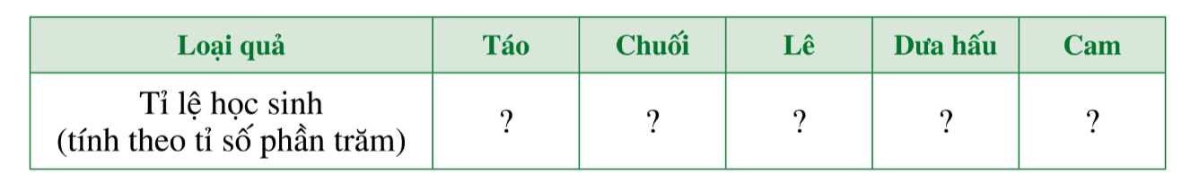

1. Lập bảng thống kê số học sinh yêu thích mỗi loại quả theo mẫu sau:

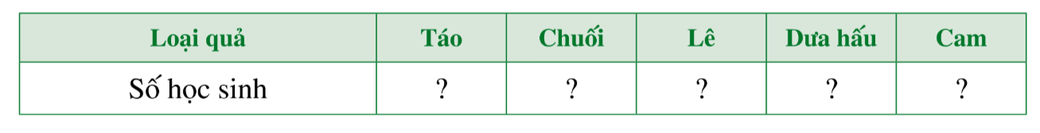

**Bài 2:** Viết ngẫu nhiên một số tự nhiên có hai chữ số lớn hơn 50. Tính xác suất của các biến cố sau:

1. “Số tự nhiên được viết ra là bội của 15”;
2. “Số tự nhiên được viết ra là lập phương của một số tự nhiên”.

**Bài 3:** Cho  (AB < AC). Trên cạnh AC lấy điểm M sao cho AB = AM. Kẻ tia phân giác của góc BAC cắt cạnh BC tại D.

1. Chứng minh và DB =DM;
2. Chứng minh $\hat{ABD}=\hat{AMD};$
3. Nối BM cắt AD tại I. Chứng minh: . Từ đó chứng minh ;
4. Trên tia đối của tia BA lấy điểm N sao cho BN = CM. Chứng minh ba điểm M,N, D thẳng hàng.